14.1 热机 教学设计
【目标确定的依据】
1.相关课程标准的陈述
3.1.1了解能量存在的不同形式。描述各种各样的能量和生产、生活的联系。
2.学情分析
学生对生活中的汽油机有一定的了解，以及对能量转化方面已经有一点基础，所以利用生活中的事物来导入话题，可激发他们的学习兴趣。加之，九年级学生阅读理解及动手能力强，让他们通过阅读课本上的内容和对热机模型的使用，基本上能将汽油机工作的四个冲程大致弄清楚，教师只用适时的点拨即可。通过本课的学习了解汽油机的工作过程，让学生体会能量的转化。让学生关心科技发展的动态，关注技术应用带来的社会进步和相对产生的问题。根据本节课的内容主要采用自主探索学习，教师引导点拨的方法来进行学习。
3.教材分析
《热机》编排在九年级物理第十四章第一节，热机是通过做功的方式改变内能的一个重要实例，是十三章内能知识的应用与深化。教材这样安排充分体现了从生活走向物理，从物理走向生活的新课程理念，本节计划用一个课时完成。
【教学目标】
1.通过对教材的预习，知道热机的概念，初步了解热机的工作原理。
2.通过模型和动画，了解汽油机和柴油机的构造和工作过程。
3.通过实验和类比的方法，培养自己的观察能力和由直接感知的现象推测未知事实的能力。
【教学重难点】
重点：知道热机的概念，初步了解热机的工作原理。
难点：了解汽油机和柴油机的构造和工作过程。
【课时安排】
1课时
【评价任务】
1.目标1设计的评价任务：
针对课本P19页四冲程工作示意图，说出汽油机的工作过程。
评价实施：学生通过学案上“自学检测”题目检测学习结果。
2.目标2设计的评价任务：
根据实例分析，理解并记忆汽油机和柴油机的构造和工作过程。
评价实施：利用所学知识解答问题。
【教学活动设计】
教学  环节 | 教与学活动 | 评价要点
导入环节 | （一）导入新课，板书课题  导入语：汽车已经成为现在生活中不缺少的一部分，它们给我们带来了很多方便。汽车是需要燃料的，那么它们是怎么把燃料转化为汽车的动力的呢？行驶在马路上的汽车耗油量为什么会不同呢？等等问题都牵扯到本节热机的学习，希望通过这节课的学习来解开我们心中的疑问。本课我们学习14.1 热机。 | 学生独立思考，汽车的发动机是如何把燃料转化为汽车的动力的？
 | 2.教师板书课题  （二）出示学习目标  课件展示学习目标，指导学生观看。  1.通过对教材的预习，知道热机的概念，初步了解热机的工作原理。  2.通过模型和动画，了解汽油机和柴油机的构造和工作过程。  3.通过实验和类比的方法，培养自己的观察能力和由直接感知的现象推测未知事实的能力。  过渡语：有了明确的目标，我们就有了前进的方向。下面，让我们带着目标，学海泛舟。请同学们根据学习要求，自主学习。 | 明确学习目标
先学环节 | （一）出示自学指导  课件展示自学指导，请同学们带着下列问题看课本p17-20页内容，勾画知识点并记忆，可查资料但要独立完成。  1.阅读课本p17“热机”部分，阅读课本演实验，猜想可能会出现什么现象。知道什么是热机；热机的种类有哪些。  2.阅读课本p18“汽油机”部分，知道汽油机的构造；知道并区分内燃机工作的四个冲程；了解内燃机工作过程中的能量转化。  3.阅读课本p19“柴油机”部分，了解柴油机的工作循环，知道柴油机与汽油机的异同点。  过渡语：请同学们结合自学情况完成下列练习，做题要细心、规范;完成后，组长组织对桌交换，互相批阅，有疑惑提出来。  （二）自学检测反馈  1．课本p17演示实验中，燃料燃烧时产生的热量传递给水和水蒸气，水蒸气的_____能转化为塞子的______能。  2.热机就是利用_______来做功的机械。  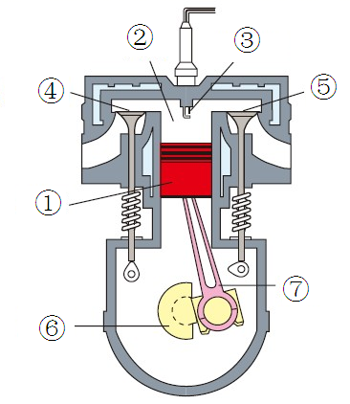  3.内燃机是指燃料直接在发动机________内燃烧的热机。主要分为_________和__________，分类的依据是分别用_________和__________作为燃料。  4.汽油机的主要结构有①_______；②_______；③_______；④_______；⑤_______；⑥_______；⑦_______。  5.汽油机的一个工作循环包括_____个工作冲程，它们分别是_______，_______，_______，_______。  6.汽油机在吸气冲程，进气门_____，排气门______，活塞向______运动，吸入____________气体；压缩冲程进气门_____，排气门______，活塞向______运动，活塞压缩气体做功，使气体内能______，温度_______；压缩冲程末，做功冲程初，_________点火，使燃料猛烈燃烧，产生高温高压的气体推动活塞向_______运动，此时进气门_____，排气门______。此冲程将_______能转化为______能；排气冲程，进气门_____，排气门______，活塞向______运动，把______排出汽缸。  7.柴油机顶部没有火花塞而是_________，吸气冲程吸入的只有_______，压缩冲程末，_________喷出雾状柴油。柴油机虽然比较笨重，但可以输出较大的_________。  （三）质疑问难  1.小组内讨论解决个人疑难问题。  2.班内提出小组内未解决的问题，其余同学释疑，教师适当点拨。  点拨：1.所有把内能转化为机械能的热机我们都称之为内燃机，汽油机和柴油机是我们最常见的内燃机。  2.内燃机的一个工作循环包含四个冲程，分别是吸气、压缩、做功和排气冲程。在压缩冲程中，机械能转化为内能，在做功冲程中，内能转化为机械能。  3.汽油机和柴油机有相同点也有不同点，相同点主要是工作冲程一致、能量转化一致。不同点主要体现在构造、燃料、吸入气体、工作效率等方面。 | 学生明确自学要求  全部学生能说出内燃机工作的四个冲程。  90%的学生能够说出各冲程的工作过程、活塞的运动情况及能量转化，通过推理知道只有做功冲程对外做功，其余三个冲程靠飞轮的惯性来完成；知道压缩冲程是机械能转化为内能，做功冲程是内能转化为机械能。  独立完成自学检测反馈的题目，
后教环节 | (一)生生合作，互相纠错  组内交流：将自主学习和自学检测中疑难问题进行交流。组长掌握组内的情况，记录没能解决的问题。发言要求：起立讨论、声音洪亮、言简意赅、明确清晰。  (二)合作探究，展示交流  先独立思考，并记录自己的疑惑，然后小组交流，最后个人整理。  1.请叙述汽油机工作的过程，包括气门的打开、关闭情况，活塞的运动情况。  2.思考几个问题：  （1）在四个冲程中，哪些冲程发生了能量的转化？  （2）哪个冲程使汽车获得动力？  （3）哪个冲程排出了汽车的尾气？  （4）老式摩托在启动时，需踏动启动杆，这是为什么？  （5）现代汽车里的“马达”起什么作用？  3.四冲程内燃机完成一个工作循环，活塞往复几次？曲轴转动几次？飞轮转几圈？对外做功几次？  4.小组合作比较柴油机和汽油机的异同点。  小组成员充分挖掘教材，组内讨论得出小组内的统一见解。然后组间展示和点评。教师疑难点拨。  点拨：1.由于柴油机工作的过程中压强较大，要求各有关零件具有较高的结构强度，因此柴油机比较笨重，主要应用在载重汽车、拖拉机、坦克、火车、轮船上，有的地方还用它带动发电机发电。  2.内燃机工作的四个冲程中，只有做功冲程是获得了机械能，其余三个冲程都是靠飞轮的惯性来完成的。 | 对于有深刻思考，提出好的疑问的小组加分  学生先独立思考，再小组合作探究，然后展示与点评
训练环节 | 过渡语：请同学们合上课本，完成学案上当堂检测题。10分钟完成。  1. 内燃机压缩冲程中______能转化为________；在做功冲程中________能转化为________能。  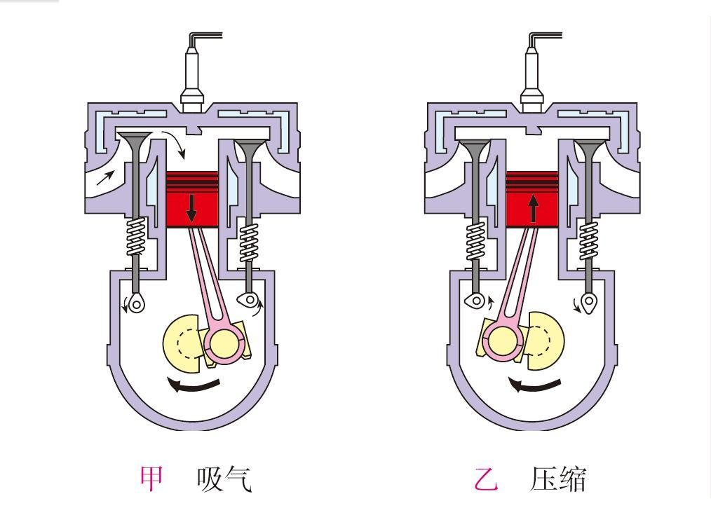  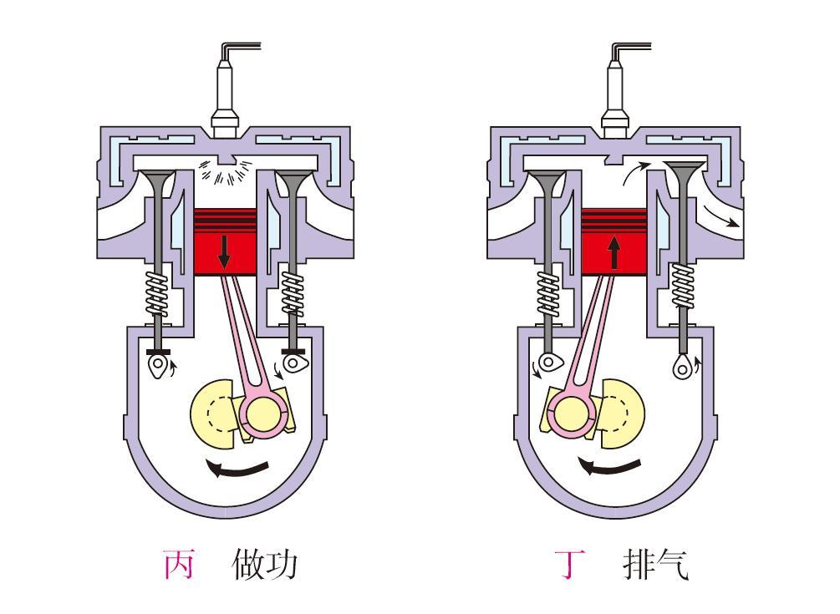  2. 依靠飞轮惯性完成的冲程是（ ）  A  D  B  C  3. 汽油机在压缩冲程中工作物质被压缩，汽缸中的（ ）  A．压强增大，温度降低 B．压强减小，温度升高  C．压强增大，温度升高 D．压强减小，温度降低  4. 汽油机和柴油机相比较，下列叙述中正确的是（ ）  A．柴油机吸入汽缸的是柴油和空气的混合物，汽油机吸入的是空气  B．在压缩冲程中它们的压缩程度是一样的  C．柴油机里推动活塞做功的燃气的压强比汽油机里的高  D．在压缩冲程末，汽油机汽缸内的温度比柴油机的高  5.一台四冲程内燃机转速为600r/min，则（ ）  A．每分钟做功150次，共有600个冲程 B．每分钟做功600次，共有1200个冲程  C．每秒钟做功20次，共有10个冲程 D．每秒钟做功5次，共有20个冲程  点拨：1.机械；内能；内能；机械 2.BCD 3.C 4.C 5.D
附：板书设计
14.1 热机
一、热机
1.热机的原理 2.热机的种类
二、内燃机
1.汽油机
①工作循环：②冲程中的能量转化
2.柴油机：柴油机的工作过程与汽油机有哪些不同。
3.汽油机和柴油机的优缺点。
【教学反思】

附件1：教学目标叙写解读
1.学习目标的设计要基于课程标准、教材分析和学情三方面的分析。
2.学习目标的设计要把课程标准分四步细化分解，找到本节课的核心目标。即：学段目标—学期目标—单元目标—课时目标。但由于初中物理阶段，学段目标即学期目标，因此两者合二为一。
学段目标（学期目标） | 单元目标 | 课时目标（核心目标）
3.1.1了解能量存在的不同形式。描述各种各样的能量和生产、生活的联系。 | 3.1.1了解能量存在的不同形式。描述各种各样的能量和生产、生活的联系。 | 了解能量存在的不同形式。
3.1.1了解能量存在的不同形式。描述各种各样的能量和生产、生活的联系。 | 3.1.1了解能量存在的不同形式。描述各种各样的能量和生产、生活的联系。 | 描述各种各样的能量和生产、生活的联系。
3.核心目标的分解
第一步：分析陈述方式、句型结构和关键词。
了解能量存在的不同形式。描述各种各样的能量和生产、生活的联系。
陈述方式：认知性目标
句型结构：行为条件（学习环境）+行为动词（行为表现）+核心概念（关键词）
（1）行为条件是“通过了解家庭电路的组成部分及其作用”；行为动词为“了解”；核心概念（关键词）为：“安全用电常识”，属于概念性知识。
（2）行为条件是“通过试电笔的使用”；行为动词为“掌握”；核心概念（关键词）为：“判断火线和零线的方法”，属于事实性知识。
（3）行为条件是“通过三线插头和漏电保护器的学习”；行为动词为“了解”；核心概念（关键词）为：“安全用电常识”，属于事实性知识。
第二步：分析关键词，构建概念图。
热机 | 概念体系 | 知识地位
热机 | 工作原理 | 难点
热机 | 工作过程 | 重点
第三步：根据概念图，分解行为动词。
“理解”：用于抽象事物，是对抽象的概念、原理、规律等的理性认识。行为动词如：解释、描述、说明、整理、比较等。
“掌握”：指能理解学习材料的内涵和意义，能应用所学知识进行合理的转换或推断。转换指用与原先表达方式不同的方式表达自己的思想；推断指估计将来的趋势(预期的后果)。行为动词如：设计、撰写、评价、计划、总结、证明、说明、判断等。
热机 | 概念体系 | 行为动词
热机 | 工作原理 | 掌握
热机 | 工作过程 | 了解
热机 | 工作过程 | 了解
第四步：根据概念图，确定行为条件。
热机 | 概念体系 | 行为动词 | 行为条件
热机 | 工作原理 | 掌握 | 通过实验分析能量转化
热机 | 工作过程 | 了解 | 通过实验器材了解内燃机机工作的四个种程
热机 | 工作过程 | 了解 | 通过分析比较汽油机和柴油机的不同
第五步：根据概念图，确定行为程度。
热机 | 概念体系 | 行为动词 | 行为条件 | 行为程度
热机 | 工作原理 | 掌握 | 通过实验分析能量转化 | 熟练
热机 | 工作过程 | 了解 | 通过实验器材了解内燃机机工作的四个种程 | 熟练
热机 | 工作过程 | 了解 | 通过分析比较汽油机和柴油机的不同 | 熟练
第六步：综合上述思考，叙写出学习目标。
1.通过对教材的预习，知道热机的概念，初步了解热机的工作原理。
2.通过模型和动画，了解汽油机和柴油机的构造和工作过程。
3.通过实验和类比的方法，培养自己的观察能力和由直接感知的现象推测未知事实的能力。
附件2：评价任务设计解读
核心素养 | 学习目标 | 评价任务
热机工作原理及过程 | 1.通过对教材的预习，知道热机的概念，初步了解热机的工作原理。  2.通过模型和动画，了解汽油机和柴油机的构造和工作过程。 | 通过对四冲程汽油机工作示意图的分析，了解热机的工作原理。  评价实施：检测题检测。
热机的能量转化 | 3.通过实验和类比的方法，培养自己的观察能力和由直接感知的现象推测未知事实的能力。 | 通过对活塞运动过程的分析，知道热机四个冲程的能量转化。  评价实施：检测题检测。
附件3：表现性任务设计
“内燃机的工作过程”的表现性任务设计
1.任务情景：九年级学生学习人教版初中物理第14章《内能的利用》时，学生在课堂上通过对“四冲程汽油机工作示意图”的学习后，小组讨论、研究，知道汽油机和柴油机的构造和工作过程。
2.任务撰写：小组合作、讨论，了解热机的工作原理。
3.评分标准
评价维度\等级 | 3分 | 2分 | 1分
汽油机和柴油机的构造和工作过程 | 1.小组合作研究氛围好。  2.能正确分析汽油机和柴油机的工作过程 | 1.小组合作研究氛围好。  2.可以说出汽油机和柴油机的相同点与不同点 | 出现错误或小组合作氛围不好。

